Муниципальное бюджетное дошкольное
образовательное учреждение
«Детский сад присмотра и оздоровления № 39»
г. Усолье - Сибирское

Консультация для родителей

ПЛОСКОСТОПИЕ
Подготовила: Коваленко И. А,
воспитатель, I КК.

Консультация для родителей по плоскостопию
ПЛОСКОСТОПИЕ
Плоскостопие - плоская стопа может быть врожденной, а может и образоваться в процессе жизни человека. При плоскостопии нарушается нормальная функция как самой стопы, так и всей опорно-двигательной системы. Поэтому чрезвычайно важно своевременно обнаружить плоскостопие в период роста и развития опорно-двигательного аппарата, чтобы правильно организованными лечебно- профилактическими мероприятиями противодействовать дальнейшему развитию деформации .
Плоская стопа и дефекты осанки. Форма стопы имеет прямую связь с осанкой ребенка. Почти у всех детей с плоской стопой бывает и неправильная осанка. На первый взгляд, между этими явлениями нет никакой связи. А тем временем у 60-70% исследуемых детей именно плоскостопие является причиной искривления позвоночника и других серьезных нарушений осанки. Даже небольшое отклонение от нормы формы стопы может серьезно ухудшить физическое развитие ребенка. Динамические возможности плоских стоп ограничены, объем движений в суставах минимален, а значительный наклон стопы в сторону вызывает сильную боль. Дети с таким недостатком не могут долго стоять, быстро устают, жалуются на боли в ногах и бедрах, искривления позвоночника. Основной метод исправления плоскостопия - лечебные упражнения. Делать их ребенок может под присмотром матери. На зарядку становись Для того, чтобы мышцы развивались и укреплялись, им нужно давать нагрузку. Ежедневная гимнастика, способствует укреплению мышц стопы. Делать простой комплекс упражнений необходимо несколько раз в день. Кстати, большинство из них вы можете незаметно использовать во время игры.

Что делать, если у ребёнка плоскостопие?
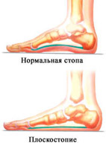
Если Ваш ребёнок жалуется на усталость после прогулки или слишком быстро снашивает обувь, то возможно, у него развивается плоскостопие. Основной метод исправления плоскостопия - лечебные упражнения. Делать их ребенок может под присмотром матери. На зарядку становись Для того, чтобы мышцы развивались и укреплялись, им нужно давать нагрузку. Ежедневная гимнастика, способствует укреплению мышц стопы. Делать простой комплекс упражнений необходимо несколько раз в день. Кстати, большинство из них вы можете незаметно использовать во время игры.

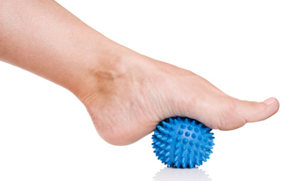
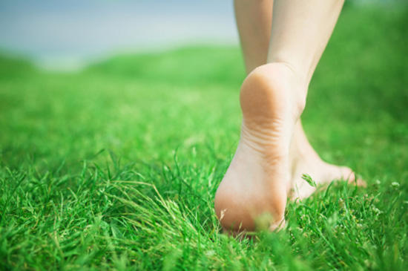
Рекомендую следующие физические упражнения (выполнять их следует босиком): Разминка. Пусть ребенок несколько минут походит по комнате то на пятках, то на носочках. Сначала медленно, постепенно увеличивая темп. Посадите ребенка на стул и попросите попеременно сгибать и разгибать пальцы на ногах и вращать ступнями. Положите на пол тонкий лист бумаги или старую газету. Пусть ребенок хорошенько помнет ее босыми ножками, а потом пальцами ноги поднимет с пола. Научите малыша с помощью ног поднимать с пола предметы разных размеров: карандаши, резиновые игрушки, детали конструктора. Начинайте с больших предметов и постепенно переходите к совсем маленьким. Сначала пусть ребенок выполняет это упражнение, сидя на стуле, одновременно двумя ногами. Затем постепенно усложняйте задачу пусть поднимает предметы стоя, пальцами одной ноги. Положите небольшую дощечку на пол, и пусть малыш ходит по ней. Затем подложите под края доски несколько книг и попросите его пройти по ней. Когда малыш освоит ходьбу по приподнятой доске, потихоньку усложняйте упражнение и поднимайте только один конец доски, образуя горку. Пусть ребенок, ни на что не опираясь, забирается на нее и спускается. Положите на пол мяч и попросите ребенка покатать его сначала одной ногой, а затем другой. Следите, чтобы ребенок учился мышцами стопы удерживать мяч на одном месте. Для этого на полу можно мелом начертить круг, за который мяч не должен выкатываться. Желательно при выполнении этого упражнения чередовать мячики разной формы (от совсем маленьких шариков до больших надувных мячей). Пусть ребенок подошвой одной ноги погладит голень другой ноги (снизу вверх), и наоборот.
Наглядный показ простых упражнений. Существуют упражнения, не требующие специального оборудования, но лечебный эффект их огромен. Не обязательно выполнять все упражнения, Начинать тренировку можно с трех - четырех упражнений, а через 10 -15 дней постепенно добавлять по одному упражнению. Через 3-4 минуты дайте ребенку возможность отдохнуть. Выполнение упражнений дважды в день принесет желаемый эффект. Уже через месяц-полтора ребенок почувствует себя лучше.
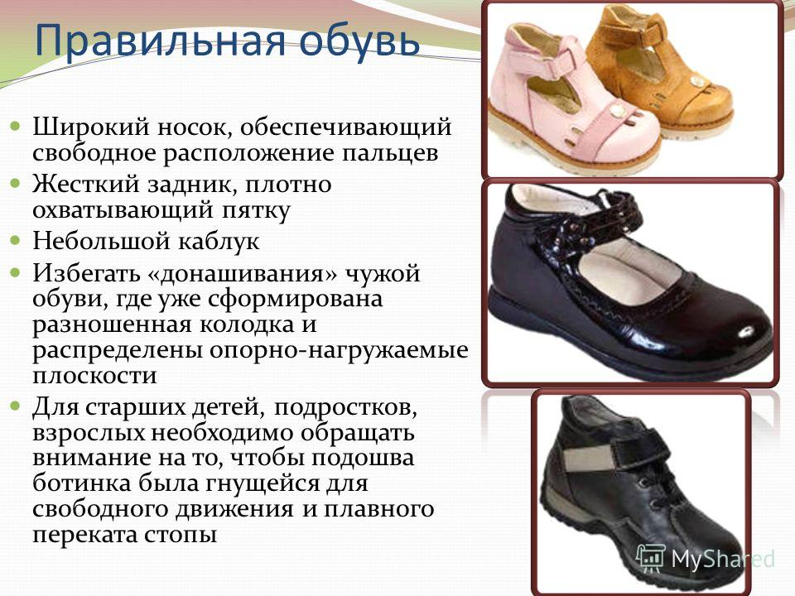
Выбираем обувь. Для того, чтобы при ходьбе стопа принимала физиологическую форму и не деформировалась, необходимо правильно подобрать обувь. Основная задача детских ботиночек защищать ногу от ударов, придавать устойчивость и не препятствовать естественному развитию мышц стопы. Обувь должна быть легкой, изготовленной из натуральных материалов, с жестким задником и небольшим каблуком. Обязательной деталью любой детской обуви (и уличной, и домашней) должен быть супинатор. Этот маленький бугорок у внутреннего края подошвы поднимает продольный свод стопы и обеспечивает физиологически правильную фиксацию ножки. А вот ортопедическая коррекция и профилактика плоскостопия при помощи специальных ортопедических стелек детям дошкольного возраста (до 67 лет) не рекомендуется. От длительного ношения таких стелек у малышей может наступить атрофия связок стопы.

Наглядный показ простых упражнений Существуют упражнения, не требующие специального оборудования, но лечебный эффект их огромен. Не обязательно выполнять все упражнения, Начинать тренировку можно с трех - четырех упражнений, а через 10 -15 дней постепенно добавлять по одному упражнению. Через 3-4 минуты дайте ребенку
возможность отдохнуть. Выполнение упражнений дважды в день принесет желаемый эффект. Уже через месяц-полтора ребенок почувствует себя лучше.
Комплекс упражнений при плоскостопии
(лечебная гимнастика)
1. Ходьба (по 20 – 30 сек).
а). на носках, руки вверх
б).на пятках, руки на пояс
в). на наружном своде стоп, пальцы согнуты, руки на поясе
г). с мячом(теннисным) – зажать стопами, ходить на внешней стороне стоп.
2. Стоя на палке (обруче), ( по 3 – 4 раза).
а). полуприседания и приседания, руки вперёд или в стороны
б). передвижение вдоль палки (обруча) – ставить стопы вдоль или поперёк палки.
3.Стоя
а). на наружном своде стоп – поворот туловища лево – право (6 – 8 раз).
б). поднимание на носках с упором на наружный свод стопы (10 – 12 раз).
4. «Лодочка» -лёжа на животе одновременно поднять руки, голову, ноги и держать до 5 – 7 минут. (4- 6 раз)
5. «Угол» - лёжа на спине держать ноги под углом 45 гр. (4 – 6 раз).
6. Сидя. ( по 15 – 20 раз)
а). сгибание – разгибание пальцев стоп.
б). максимальное разведение и сведение пяток, не отрывая носков.
в). С напряжением тянуть носки на себя, от себя (колени прямые)
г). соединить колени (колени прямые).
д). круговые движения стопами внутрь.
е). захватывание и приподнимание пальцами стопы карандаша или мелкого предмета.
ж). захватывание и приподнимание стопами малого мяч (колени прямые).

Упражнения и игры при плоскостопии
«Спящий кот.»
Цель игры: развитие навыков в ходьбе, ловкости, внимании.
Необходимый материал: стулья.
Ход игры: Один играющий ложится (садится) на стул, стоящий в середине комнаты, изображая спящего кота. Остальные дети – мыши – тихо на носочках обходят его со всех сторон. По сигналу ведущего кот «просыпается» и ловит разбегающихся мышей. Пойманный в свою очередь становится котом.
«Парашютисты»
Цель игры: развитие координации движений, чувства равновесия; укрепление связочно – мышечного аппарата ног; улучшение рессорной функции стопы.
Необходимый материал: скамейка или стулья, мел.
Ход игры. Около скамеечки чертят три кружка: один совсем близко, другой подальше, третий ещё дальше. Дети по очереди прыгают с пенька (скамейки) в кружок. Выигрывает тот, кто точнее приземлится в каждый из кружков и не упадёт. Спрыгивать надо мягко, пружиня на носках.
«Бегущая скакалка»
Цель игры: развитие координации движений, чувства равновесия; укрепление мышц туловища, связочно – мышечного аппарата стоп.
Необходимый материал: длинная скакалка или верёвка.
Ход игры. Двое берут длинную скакалку (верёвку)за концы и ходят с ней вдоль площадки, то ускоряя, то замедляя темп ходьбы. Остальные дети перепрыгивают через скакалку. Задевший скакалку сменяет держащего её.
«Самый стойкий».
Цель игры: тренировка равновесия, координации движений; воспитание выносливости, решительности.
Ход игры. Двое игроков присаживаются на корточки. Прыгая на носках, стараются сбить противника плечом и заставить его потерять равновесие – сесть. Кто первый сядет, выбывает из игры, а в игру включается другой, и снова играют «на победителя».
«Донеси, не урони»
Цель игры: укрепление мышечно – связочного аппарата стоп, развитие ловкости.
Необходимый материал: стулья, простынки.
Ход игры. В зале игроки сидят на стульях. У каждого игрока под ногами простынка. Нужно захватить пальцами одной ноги эту простынку и, ни разу не уронив её, дотащить любыми способами (например, скача на одной ноге или на четвереньках) до противоположного конца зала. Тоже повторить другой ногой. Игру моно проводить парами (соревнуясь). Выигрывает тот, кто это сделает быстрее, не уронив простынки.
«Прыжки со скакалкой»
Цель игры: развитие ловкости, чувства координации движений; укрепление мышечно – связочного аппарата стоп.
Необходимый материал: скакалка.
Ход игры. Игроки по очереди вращают скакалку вперёд, прыгая с одной ноги на другую. Туловище держать прямо, носки оттянуть. Продолжительность скачков постепенно увеличивать.
Выигрывает тот, кто сделает больше скачков.

Ежедневно проводите с малышом несложные физические упражнения, направленные на укрепление свода стопы. Используйте дома разнообразные массажные коврики и дорожки. Собирайте ножками камушки, пуговки, платочки, мелкие игрушки, рисуйте или просто катайте мяч. И конечно занимайтесь физкультурой! Укрепляйте мышцы спины и ног. Тогда ножки вашего ребенка будут меньше уставать. Здоровья вам и вашим деткам!

